
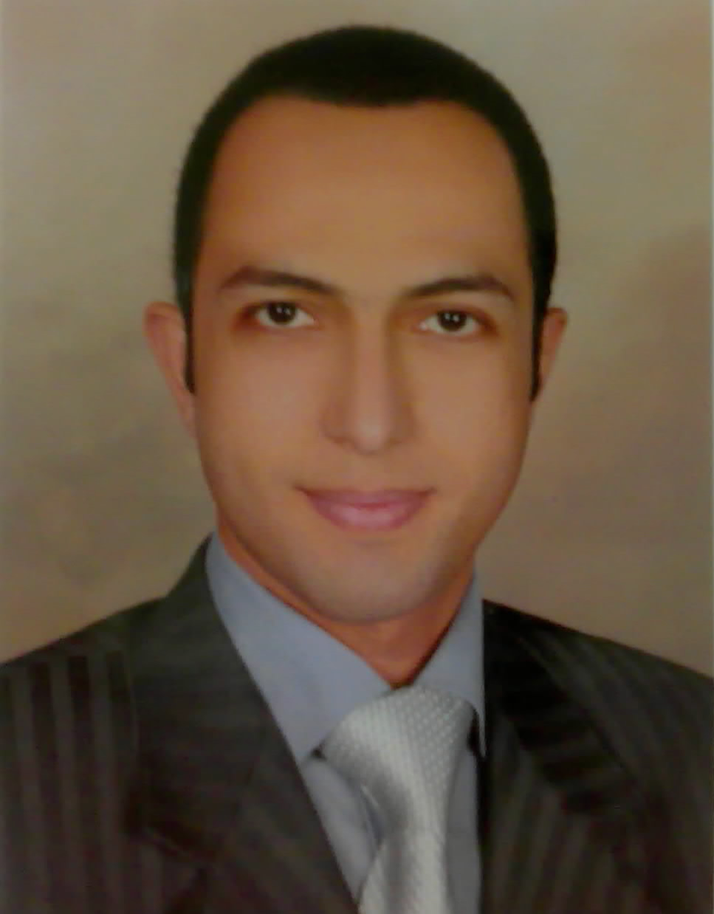
السيرة الذاتية

*يوسـف فـرج زهـران الدمـرداش*

البيانات الشخصية

العنوان :- 343 طريق الجيش - ش / ممدوح عبد الرازق ، جليم ، برج الصفا ، الإسكندرية
البريد الإلكترونى :- zahran_alex_20@yahoo.com
الحالة الإجتماعية :- أعزب
الجنسية :- مصرى
تاريخ الميلاد :- 21/8/1984م
محل الميلاد :- المملكة العربية السعودية – مكة المكرمة
الديانة :- مسلم
المهنة :- محامى بشـركة النيل العامة للطرق و الكبارى – وزارة النقل
وعضو بغرفة التحكيم العربية بالأسكندرية
آخر وظيفة :- موظف بالشئون الإدارية بشركة النيل العامة لإنشاء الطرق – وزارة النقل
رقم القيد بنقابة المحامين :- 380782 درجة القيد :- ابتدائي
الخدمة العسكرية :- معاف نهائياً ولم يصبه الدور
فصيلة الدم :- A+
رقم جواز السفر :- 2098070 نوعه :- عادى
صلاحية الجواز :- حتى 15/4/2015
موبايل :- 01221218199
تليفون :- 035852956 - 0453371448

البيانات العلمية

المؤهلات العلمية :-

1- ليسانس الحقوق - كلية الحقوق - جامعة الإسكندرية ( 2006م )
2- ماجستير فى الحقوق - كلية الحقوق - جامعة الأسكندرية – تقدير عام جيد c+ (2011م )
3- الدبلوم المهنى فى التحكيم من غرفة التحكيم العربية بالأسكندرية
4- دورة فى التحكيم المدنى و التجارى من كلية الحقوق و نقابة المحامين
5- دورة فى الطب الشرعى و الأدلة الجنائية من كلية الحقوق و نقابة المحامين
6- دورة فى القضاء العسكرى من كلية الحقوق
7- دورة فى تنفيذ الجزاءات الجنائية من كلية الحقوق
8- دورة فى جرائم الأموال العامة و جرائم التزييف و التزوير و جرائم المخدرات من كلية الحقوق
9- دورة فى المشكلات المعاصرة فى مجال النقل البحرى من كلية الحقوق
10- دورة فى ال ICDL من كلية الحقوق
11- دورة فى الجوانب القانونية و الفنية فى المعاملات الإلكترونية من كلية الحقوق و نقابة المحامين
12- دورة فى التحكيم من كلية الحقوق و نقابة المحامين
13- دورة فى المشكلات العملية فى الشركات من كلية الحقوق
14- دورة فى المعاملات المصرفية من كلية الحقوق
15- دورة فى مقاصد الشريعة فى الأحوال الشخصية من كلية الحقوق و نقابة المحامين
16- دورة فى المشكلات العملية فى القضايا الخاصة بالطب الشرعى من نقابة المحامين
* جيد فى الكمبيوتر
اللغة :- اللغة الأساسية ، العـربية , وجيد فى الإنجليزية

